课 题 学 习 资 料 卡
学习时间 | 2019.10.17 | 学习内容 | 让饭香弥漫童年——《指南》精神下幼儿自主进餐探索
学习者 | 张娟、庄虹瑜、金裕哲、胡燕、许君、孔彩霞、朱常锦、马燕等 | 学习来源 | 书籍
内 容 摘 要
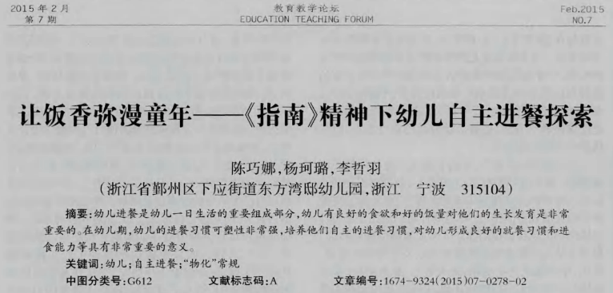
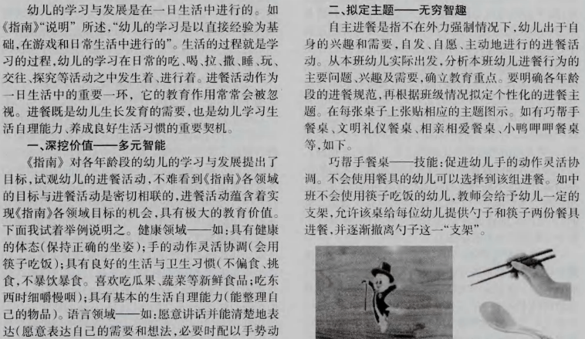
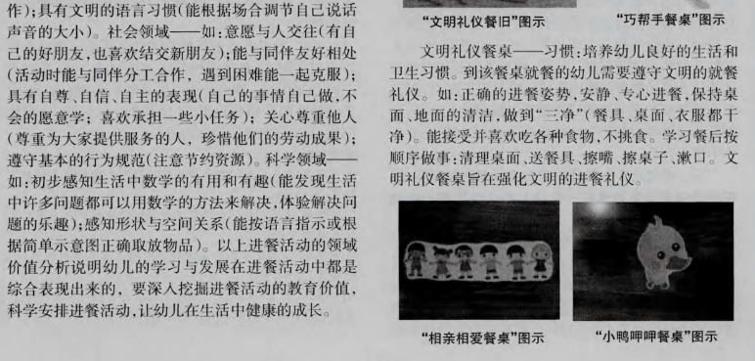
收集人：戎丽娜

